Тимофеев В.Ю., Арнаутов Г.П., Талиев С.Д. и др. ИЗУЧЕНИЕ СОВРЕМЕННЫХ ДВИЖЕНИЙ ЗЕМНОЙ КОРЫ В РАЙОНАХ КРУПНЫХ ВОДОЕМОВ ЮГА СИБИРИ МЕТОДОМ РЕГИСТРАЦИИ ВОДНОГО УРОВНЯ / В.Ю. Тимофеев, Г. П. Арнаутов, С.Д. Талиев, Ю.К. Сарычева, Е.Н. Калиш, Ю.Ф. Стусь, Л. В. Анисимова, А. А. Жданов // Геология и геофизика. - 1997. - Т. 38, № 12. - С. 1993—2000.

Геология и геофизика, 1997, т. 38, № 12, с. 1993—2000
УДК 525.622
ИЗУЧЕНИЕ СОВРЕМЕННЫХ ДВИЖЕНИЙ ЗЕМНОЙ КОРЫ В РАЙОНАХ КРУПНЫХ ВОДОЕМОВ ЮГА СИБИРИ МЕТОДОМ РЕГИСТРАЦИИ ВОДНОГО УРОВНЯ
В. Ю. Тимофеев, Г. П. Арнаутов*, С. Д. Талиев**, Ю. К. Сарычева, Е. Н. Калиш*, Ю. Ф. Стусь*, Л. В. Анисимова***, А. А. Жданов**
Институт геофизики СО РАН, 630090, Новосибирск, Университетский пр., 3, Россия
* Институт автоматики и электрометрии СО РАН, 630090, Новосибирск, Университетский пр., 1, Россия ** Лимнологический музей СО РАН, 666016, Иркутск-Листвянка, ул. Академическая, 1, Россия *** Байкальская опытно-методическая сейсмологическая экспедиция, 664033, Иркутск, Лермонтова, 128, Россия
Обсуждается результат применения метода разностей уровней больших озер и водохранилищ для изучения опускании и поднятий поверхности земной коры. Приводятся примеры использования метода для некоторых районов юга Сибири: Байкальской рифтовой зоны (юго-западная часть оз. Байкал и Иркутское водохранилище), Горный Алтай (оз. Телецкое), юга Западно-Сибирской низменности (водохранилище Новосибирской ГЭС). Получены оригинальные результаты по современным движениям в зонах разломов и различных блоков земной коры, по опусканиям в районах крупных водохранилищ. Скорости вертикальных движений согласуются с данными геодезии и гравиметрии. Для района Байкальского рифта выделено опускание южно-байкальской котловины (3—7 мм/год). Отмечен колебательный характер движений (Т=7 лет) в области Телецкого озера. Оценивается вязкость нижней части земной коры—верхней мантии для района Новосибирского водохранилища (10¹⁹ - 10²⁰ Па.с) по скорости опускания дна водохранилища.
Изменение уровня озера, движения земной коры, вязкость коры—верхней мантии. Земли.
V. Yu. Timofeev, G. P. Arnautov, S. D. Taliev, Yu. К. Sarycheva, Е. N. Kalish, Yu. F. Stus', L. V. Anisimova, and A. A. Zhdanov
MODERN CRUSTAL DEFORMATIONS NEAR WATER RESERVOIRS IN SOUTHERN SIBERIA BY WATER LEVEL RECORDING
After describing the water level recording method for the study of modern crustal movements, the results are presented for different regions of south of Siberia: at Baikal rift — southwestern Baikal and Irkutsk power station reservoir; at Altai region: Teletskoe lake; at south of West Siberia: Novosibirsk power station reservoir. Original results for vertical movements of faults and different parts of the Earth's crust are presented. Velocities are in accordance with geodetical and gravitational data. The subsidence of southern Baikal is estimated at 3-7 mm per year. Periodical movements of Teletskoe Lake region (Т= 7 years) are documented in the Altai region. Possibly, the subsidence of the central part of the Novosibirsk power station reservoir indicated that the effective viscosity of the upper mantle in this region is about 10¹⁹-10²⁰ Pa.s.
Variations of water level, modern crustal movements, subsidence of the Earth's crust, effective viscosity of upper mantle
ВВЕДЕНИЕ
Изучение современных движений земной поверхности является важной составной частью геофизического мониторинга земной коры. В результатах этих измерений находят отражение многие процессы, протекающие в земной коре и верхней мантии Земли: современные тектонические движения, связанные с горообразованием, землетрясения и т. д., а также эффекты, связанные с процессами в верхней мантии — изостатические поднятия и опускания. Следующим существенным аспектом являются сезонные и техногенные деформации, важность изучения которых возрастает в последнее время в связи со значительными экологическими последствиями. Классическим методом изучения современных движений земной коры являются геодезические методы. В данной работе мы касаемся применения неклассического метода изучения вертикальных движений земной коры на основе анализа разностей хода уровня воды в различных точках крупных озер и водохранилищ. Использование этого метода, далее условно называемого методом „разностей уровней", для изучения современных движений земной поверхности известно по работам на озерах Калифорнии и Турции [1—4]. Эту технологию мы опробовали на различных тектонических регионах Сибири: в Байкальской рифтовой зоне, в Горном Алтае и юге Западно-Сибирской низменности. Данные регионы отличаются друг от друга как историей геологического развития, так и современными процессами.
® В. Ю. Тимофеев, Г. П. Арнаутов, С. Д. Талиев, Ю. К. Сарычева, Е. Н. Калиш, Ю. Ф. Стусь, Л. В. Анисимова, А. А. Жданов, 1997
1993

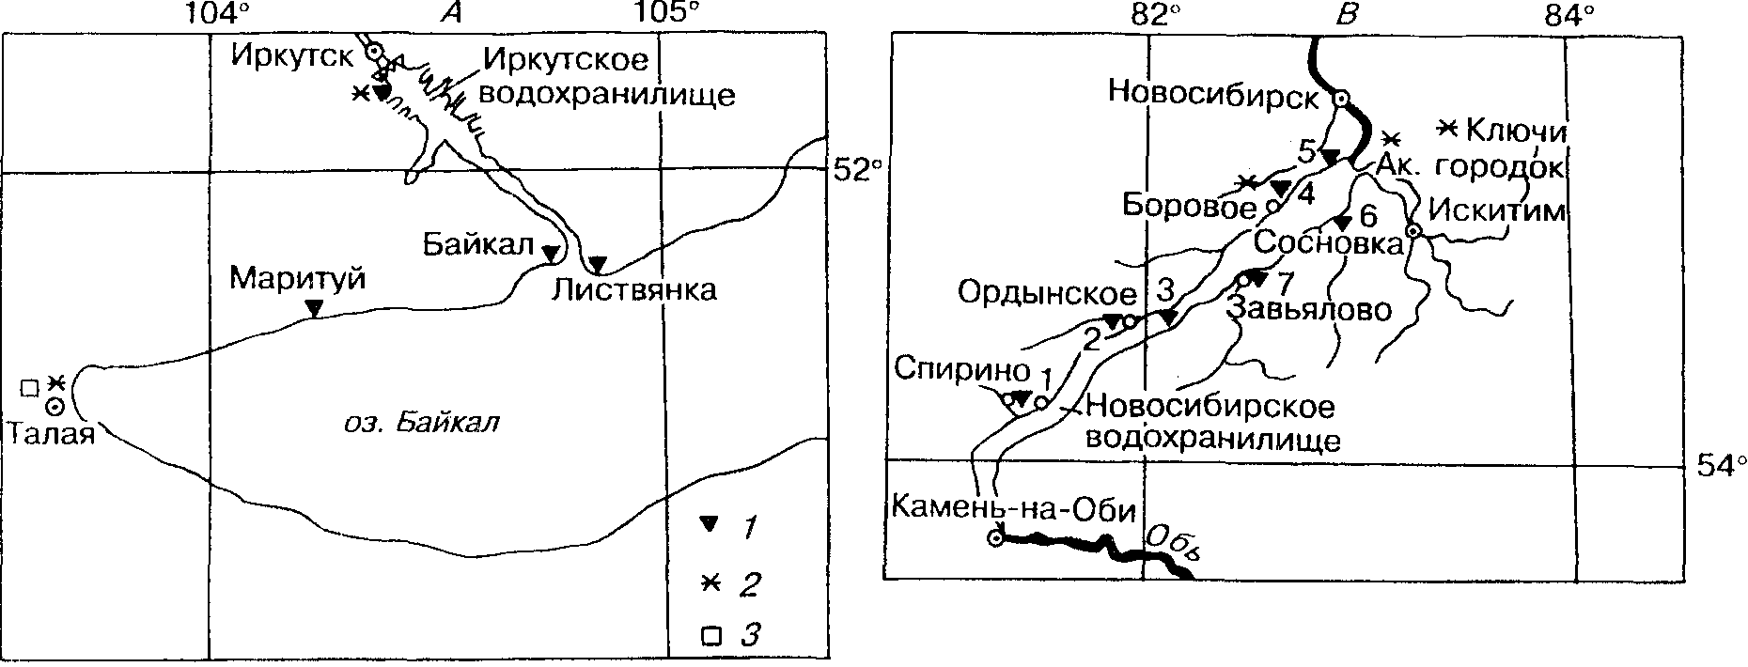

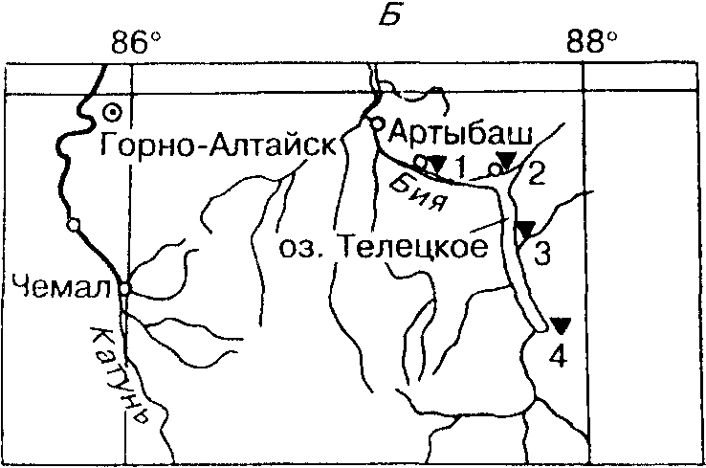
Рис. 1. Расположение пунктов наблюдений в районах оз. Байкал и Иркутского водохранилища (Л), Телецкого озера (Б) и в районе Новосибирского водохранилища (В).
1 — водомерный пункт, 2 — гравиметрический пункт, 3 — наклономерный пункт.

Не останавливаясь на известных моментах, отметим лишь, что эти три региона значительно отличаются в современном развитии: Байкальская рифтовая зона — развивающийся континентальный рифт с высокой сейсмичностью, Горный Алтай — молодой горный регион с умеренной сейсмичностью и юг Западно-Сибирской низменности — спокойная в тектоническом отношении зона с очень слабой сейсмической активностью.
В процессе исследований решались следующие задачи: определение скорости современных поднятий и опускании — скорости современных вертикальных движений и их природа, сравнение полученных оценок с известными геодезическими и геофизическими результатами.
В работе приводятся результаты исследований по юго-западной части оз. Байкал и Иркутского водохранилища (Байкальская рифтовая зона), по оз. Телецкому (Горный Алтай) и водохранилищу Новосибирской ГЭС (рис. 1). Озера и водохранилища, рассматриваемые в работе, значительны по площади с линейными размерами десятки—сотни километров, ГЭС низконапорные (25 м), построенные в конце 50-х годов.
МЕТОД ИССЛЕДОВАНИЙ
Смещения земной поверхности регистрируются в соответствии с заданным графиком времени в различных пунктах относительно водного уровня озера. Следует отметить, что метод разностей — метод относительный, т. е. в результате получаются не абсолютные высоты, а синхронные смещения одной точки относительно другой. В этом метод сходен с принципами классической геодезии, где смещения регистрируются относительно выбранной стабильной точки типа Кронштадского футштока (Балтийская система). На рис. 2 приведена схема, поясняющая принцип метода. Если на 1-м блокпосте в момент Т₁ отметка воды есть Н₁ (Т₁), а на 2-м блокпосте Н₂ (Т₁), то отличие разности (Н₁ (Т₁) - Н₂ (Т₁)) от разности (Н₁ (Т₂) - Н₂ (Т₂)) дает информацию о смещении одной части земной поверхности относительно другой за время (Т₂ - Т₁). На водопостах закреплены рейки с делениями, и измерения обычно проводятся раз в сутки. Для исследований используются данные многолетних измерений, и далее применяется осреднение и сглаживание разностей. Известные результаты по уровням на водопостах (например, оз. Байкал [5]) показывают, что в период 1—10 сут преобладают метеорологические локальные эффекты. Чтобы исключить локальные эффекты, применяются методы сглаживания и осреднения. Мы использовали в основном среднемесячные значения по отдельным водопостам. Так, на рис. 2 приведены среднемесячные значения в сантиметрах по постам 3 и 5 Новосибирского водохранилища (см. рис. 1,В) за семилетний период наблюдений. Сезонные изме-1994

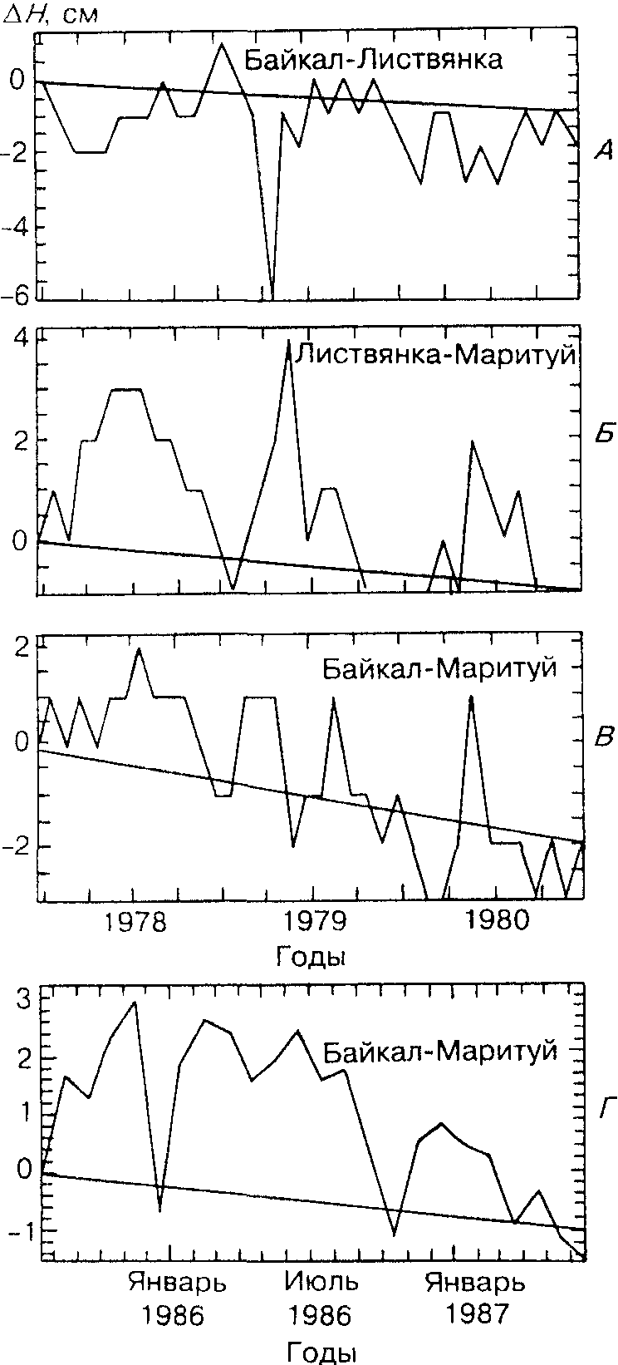
Рис. 3. Графики смещения.
Л — график смещения пункта Байкал относительно пункта Листвянка в сантиметрах, расстояние между пунктами 4 км. Разлом земной коры проходит между пунктами. Пункт Листвянка опускается, период измерений 1978—1980 гг.; Б, В, Г — графики смещения пункта Маритуй относительно пунктов: Листвянка (Б) (1978—1980) и Байкал (В, Г) (1978—1980 гг. и 1985—1987 гг.). Расстояние между пунктами около 50 км, смещение в сантиметрах. Графики построены по разности графиков хода уровня на пунктах. Использованы среднемесячные значения. Пункт Маритуй опускается.
валась только слаборегулируемая часть записи, т. е. осенне-зимняя (см. рис. 4,Б). В результате вертикальное смещение можно оценить в 5—10 мм, на базе 50 км за 3 года (см. рис. 4,Л, Б). Пункт Байкал поднимается относительно пункта Иркутск, что лежит в рамках представлений о поднятии горного обрамления оз. Байкал. В целом мы имеем информацию о смещении системы пунктов. Сложность заключается в определении нулевой точки, либо абсолютного смещения хотя бы одной точки. В районе водохранилища Иркутской ГЭС в 1979—1982 гг. проводились измерения наклонов земной поверхности с помощью приливных кварцевых наклономеров [7 ]. Зарегистрированы вариации наклонов, связанные с упругим деформированием ложа водохранилища при сезонных изменениях нагрузки, а также вызванные фильтрацией воды в приплотинной части. Отмеченные выше эффекты приводят к столь значительным вариациям наклонов, что трудно выделить малую часть, связанную с возможным слабым опусканием ложа с момента заполнения водохранилища (вследствие дополнительной нагрузки на земную кору в районе ГЭС). В данном случае выходом из положения является организация фундаментальной станции GPS для измерений в районе водохранилища (астроплощадка ВСФ НИИТФИ г. Иркутск). Как известно, точность эпизодических GPS определений вертикальных смещений 3— 10 мм, но при измерениях на фундаментальной станции в непрерывном режиме можно уменьшить ошибку на порядок за счет большого количества измерений. Существует еще один способ измерения вертикальных движений — это проведение на пункте повторных высокоточных абсолютных гравиметрических измерений с помощью гравиметра ГАБЛ-М. Абсолютный лазерный баллистический гравиметр разработан в Институте автоматики и электрометрии СО РАН (г. Новосибирск) и имеет относительную точность 1—2 мкГал, что при учете всех поправок позволяет оценить изменения высоты с точностью 3—б мм [8 ]. Первый цикл измерений с гравиметром ГАБЛ-М проведен в октябре 1995 г., ошибка измерений менее 1 мкГал. Планируются в дальнейшем повторные измерения с этим уникальным оборудованием, что в комплексе с GPS измерениями позволит получить информацию об абсолютном вертикальном смещении пункта Иркутск и привязать к этому пункту относительные измерения вертикальных смещений земной поверхности по водным уровням.
Что касается юго-западной части Байкала, то известно, что в районе Байкало-Тункинской горной перемычки проводятся непрерывные измерения в штольне сейсмостанции Талая с помощью приливных кварцевых наклономеров и деформографов [9 ]. Эти измерения в последние годы дополнены абсолютными гравиметрическими измерениями с помощью гравиметра ГАБЛ-М. Из наклономерных измерений следует, что систематический многолетний ход наклона (за 1985— 1995 гг.) присутствует только в направлении на восток — со средней скоростью около 1 сек. дуги в год (4,8 мкрад). Этот результат подтверждает информацию по подопостам об опускании блока земной коры Южно-Байкальской котловины. Опускание сопровождается землетрясениями, эпицентры которых расположены на дне оз. Байкал. Гравиметрические измерения показывают стабильность пункта Талая в период 1992—1995 гг. в пределах 1 мкГал или 3 мм. Известно, что глобальная стабильность значения силы тяжести по астрономическим данным [10] оценивается в l0⁻¹¹ от абсолютного значения силы тяжести, т. е. 10⁻² мкГал/год.
1996
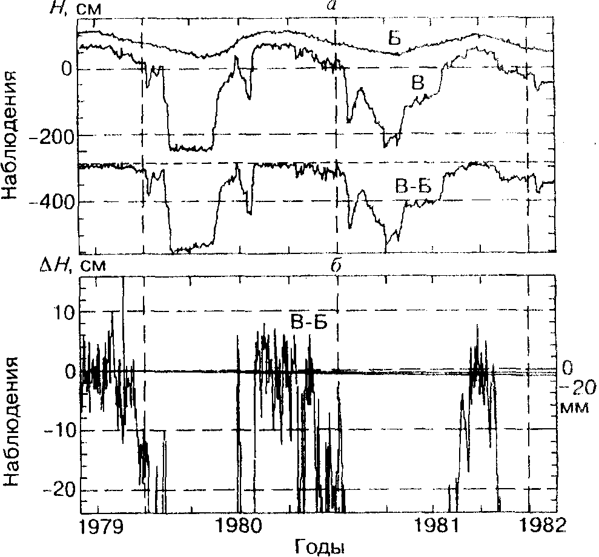
Рис. 4. а — графики уровня воды по пунктам: исток Ангары—Байкал (пункт Б) и плотина ГЭС—верхний бьеф (пункт В), значения в сантиметрах, ниже приведена разность уровней (1979—1982). б — график увеличенной разности уровней (осенне-зимняя часть), значения в сантиметрах.
Горизонтальные линии — линейное изменение на 5 и 10 мм за период наблюдений.
В итоге по измерениям методом разности уровней в Байкальском регионе по линиям Иркутск—Байкал—Маритуй и Листвянка— Байкал—Маритуй можно сделать следующие выводы: оценки скоростей вертикальных движений в 1—7 мм/год с расстояниями между пунктами от 4 до 70 км согласуются с данными геодезии в целом по Байкальской рифтовой зоне.
Отмечено опускание Южно-Байкальской котловины относительно пунктов в истоке

р. Ангара на 3—7 мм/год, что не противоречит результатам геофизических измерении на пункте Талая. Оценка вертикальных движений на разломе в истоке р. Ангара дает 3 мм/год. Вопрос о поднятии или стабильности северного берега оз. Байкал относительно пункта Иркутск остается открытым для дальнейших исследований, так как пока не ясны долговременные многолетние процессы в районе водохранилища Иркутской ГЭС.
ИЗМЕРЕНИЯ В РАЙОНЕ ГОРНОГО АЛТАЯ
Район зоны современного горообразования — Горный Алтай — еще слабо изучен на предмет современных вертикальных движений. В районе оз. Телецкое повторные геодезические измерения не проводились. Оценим величины современных движений по имеющимся материалам методом разностей уровней. Используем результаты измерений по водопостам в районе оз. Телецкое [II]. Схема озера и водопостов приведена на рис. 1,Б. Положение водопостов образует близкую к ортогональной систему, что позволяет пересчитать данные на азимуты север—юг и восток—запад и в дальнейшем рассматривать изменения направления вектора наклона земной поверхности. Резуль

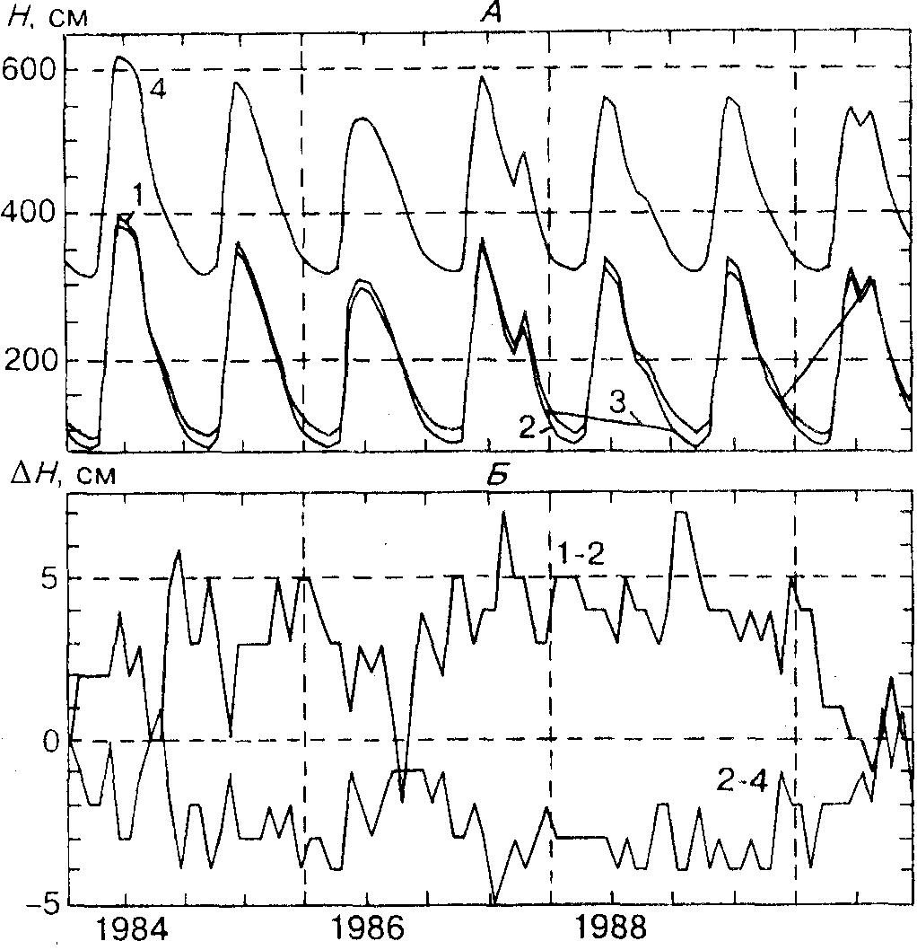
1990
таты измерений: ход уровня и разности по различным водопостам приведены на рис. 5. Годовое изменение уровня на пунктах озера достигают 3,5 м. Из результатов измерений следует, что для данного района характерна периодичность современных движений, выделяются периоды 3 и 7 лет как по субширотной линии Артыбаш—Яйлю (1—2), так и по субмеридиональной линии Яйлю— Каргинский залив (2—4). Годовая скорость вертикальных движений в период с 1984 по 1990 гг. на линиях достигает 5 мм/год.
Рис. 5. Л — графики среднемесячных уровней воды по пунктам: Артыбаш (1), Яйлю (2), Кокши (3) и Кыгинский залив (4), по пункту (3) неполные данные. Значения уровней в сантиметрах. Период наблюдений 1984—1990 гг. Б — разность уровней по пунктам 1—2, по пунктам 2—4 на тот же период наблюдений.
Значения в сантиметрах. На графиках выделяются колебания с периодами 3,7 лет в азимуте CB-I03.
1997

Максимальное расстояние между пунктами измерений линия Яйлю—Каргинский залив (2—4) составляет 50 км. По результатам измерений методом водных уровней в районе оз. Телецкое современные вертикальные движения имеют колебательный характер в азимуте, близком к направлению СВ-ЮЗ. Систематическая составляющая на отмеченном периоде наблюдений очень слабая. Известно, что в районе оз. Телецкое выделены разломы в земной коре. Возможно, колебательный характер вертикальных движений вызван неравномерным характером движений в зонах разломов, периодическим опусканием и поднятием блоков, разделенных разломами. Так, по методу разностей уровней при периодическом характере движений по линии Яйлю—Каргинский залив (пункты 2—4) отмечается стабильность, отсутствие значимых движений по линии Кокши—Каргинский залив (пункты 3, 4); также отмечена стабильность южных пунктов 3 и 4 относительно северных 1 и 2. Наиболее подвижен пункт 2 на северо-восточном берегу озера. Этот пункт расположен вблизи разлома СВ-ЮЗ простирания.
ИЗМЕРЕНИЯ НА ЮГЕ ЗАПАДНО-СИБИРСКОЙ НИЗМЕННОСТИ
Крупным водоемом на юге Западной Сибири является водохранилище Новосибирской ГЭС. На рис. 1,В приведена схема расположения водопостов на водохранилище, а также положение пунктов повторных абсолютных гравиметрических измерений. Годовые вариации водного уровня на пунктах водохранилища достигают б м (см. рис. 2,г). Положение водопостов позволяет сделать оценку вертикальных движений в двух ортогональных направлениях. Линия вдоль водохранилища Спирино (1)—Ординское (2)—Боровое (4)—Верхний бьеф (5) достигает 130 км. Линии поперек водохранилища Боровое (4)—Сосновка (6), Завьялове (7)—Боровое (4) и Верхний бьеф (5)—Сосновка (б) достигают 30 км. Метод разностей уровней для постов вдоль и поперек водохранилища дает смещения 0—5 мм за 7 лет на базах 15—150 км (рис. 6,А). Данные по измерениям с абсолютным гравиметром ГАБЛ-М с учетом всех поправок, в том числе за изменение уровня грунтовых вод, показывают увеличение стабильности пунктов с увеличением расстояния от водохранилища. Так, для пункта Ключи (в 15 км от водохранилища) стабильность за период 1976—1995 гг. находится в пределах ошибки наблюдений 2—4 мкГал, т. е. около 5—10 мм, или не более 0,2—0,5 мм/год, что также подтверждает информацию о низких скоростях современных вертикальных движений на юге Западно-Сибирской низменности.
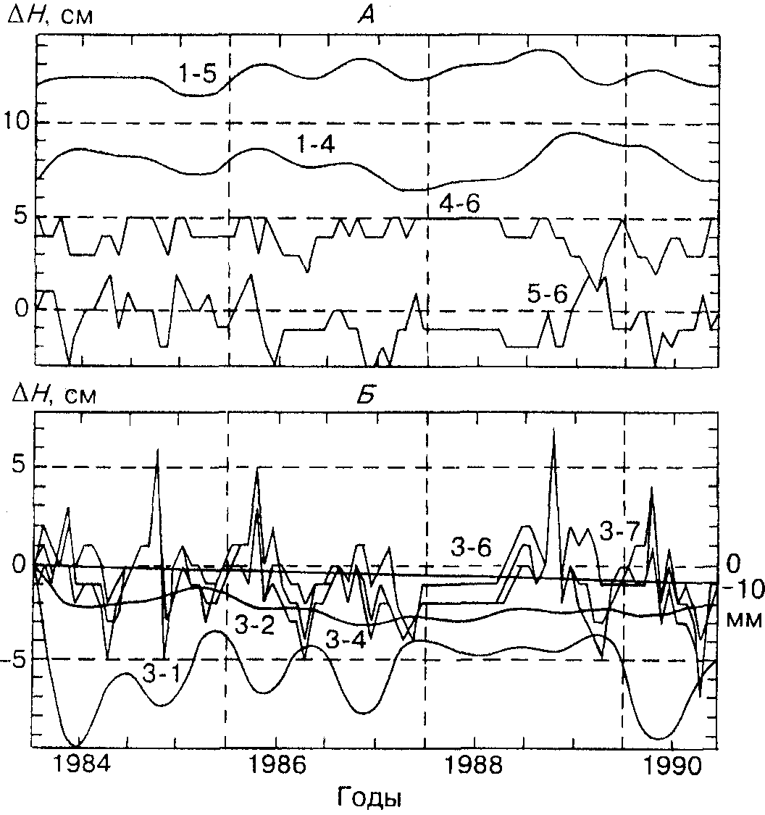
Далее рассмотрим движения в зоне водохранилища. Здесь обнаружено интересное явление — по всем шести пунктам измерений зарегистрировано опускание центральной части водохранилища (пункт 3—о. Дальний) относительно его берегов — пунктов 1, 2, 4—7 (см. рис. 2,д, рис. 6,Б). Заполнение водохранилища создает дополнительную нагрузку на земную кору и должно вызывать упругое прогибание земной коры. Процесс заполнения водохранилища закончен в конце 50-х годов, далее в течение двух десятков лет проходил процесс подтопления территории вокруг водохранилища. Процесс подтопления в районе поймы протекает, согласно закону Дарси, со скоростью:
u = - (k/h) x dP/dr, (1)
где динамическая вязкость воды h = 1,14 • 10⁻³ Па•с (1,14•10⁻² П), проницаемость пород k = 0,1 Д (10⁻¹³ м²) и градиент давления 2 бар/м (0,2 МПа/м).
Рис. 6. Разности среднемесячных уровней по пунктам Новосибирского водохранилища: Спирино (1), Ордынское (2), о. Дальний (3), Боровое (4), Верхний бьеф — 0,5 км выше плотины ГЭС (5), Сосновка (6) и Завьялово (7).
А — верхняя часть — сглаженные разности по пунктам вдоль водохранилища, ниже несглаженные — поперек водохранилища.
Б — опускание центра водохранилища — пункт 3. Несглаженные разности — пункты 3—4, 3—б и 3—7. Сглаженные разности — пункты 3—1 и 3—2. Опускание около 5 мм за 7-летний период наблюдений 1984—1990 гг.
1998
Согласно закону Дарси, скорость движения воды в породах берегов (пески, супеси, суглинки и другие осадочные породы поймы) равна 1,75 х 10⁻⁵ м/с или 1,5 м/сут, или 0,55 км/год. Последняя оценка хорошо согласуется с оценкой по гравиметрическим данным. Так, изменения силы тяжести на пункте Институт автоматики (Академгородок) по многолетним данным запаздывает относительно изменения уровня подземных вод в скважине (Университет), расположенной в 1,5 км от гравиметрического пункта на 2,5 года, т. е. скорость — 0,6 км/год. Таким образом, исходя из скорости Дарси и геологии района, процесс подтопления должен закончиться в первые десять-двадцать лет (площадь подтопления 5 - 8 х 10³ км²). Соответственно, к началу 80-х годов должна закончиться упругая деформация земной коры района водохранилища. Отсутствие крупных разломов в земной коре [12, 13] и неизменность сейсмического режима района подтверждают предположение об упругом характере деформирования.
Данные о систематическом опускании центра водохранилища, возможно, свидетельствуют об опускании в вязком субстрате, подстилающем упругую земную кору региона. Для оценки вязкости этого субстрата используем известные соотношения, приведенные в работе [14], по оценке разгрузки района оз. Боневиль. Наш подход отличается от классического, использующего послеледниковые поднятия тем, что в случае новообразованного водохранилища мы используем эффект нагружения, при котором первая часть фазы нагружения отличается высокой скоростью даже при нагрузке в несколько бар. Известно, что смещение идет по закону
d = 1 - e^{-t/T}, (2)
где d — относительное смещение, t — время от начала процесса нагружения и Т — время затухания. Зная скорость опускания центра Новосибирского водохранилища V (в среднем 5 мм за 7 лет), высоту напора водохранилища Н (около 25 м) и плотность вязкого субстрата р (около 3,4 г/см³), получаем величину относительного смещения d, используя соотношение из работы [14]
d = V • р/Н. (3)
Далее, используя выражение (2), получаем время затухания в нашем случае около 9000 лет. Для получения значения вязкости hl субстрата под упругой частью земной коры, воспользуемся формулой, использованной Венинг Мейнисом в случае оценки послеледникового поднятия Феноскандии:
К == р • g/2 • hl • f, (4) или
hl = р • g • Т/2 • f, (5) где К=1/Т с, р = 3,4 г/см³ плотность субстрата, hl вязкость субстрата в пуазах и f = л/l • m/(l² + m²)^{1/2}, где l и от — горизонтальные соотношения для нагрузки в сантиметрах.
В нашем случае используем две оценки размеров водохранилища и зоны подтопления: 1) l= =150 км и m = 30 км, 2) l = 200 км и m = 40 км.
Получаем оценки для вязкости нижней части земной коры или верхней части мантии:
1) 0,4 • 10²¹ П (0,4-10²⁰ Па•с), 2) 0,7 • 10²¹ П (0,7•10²⁰Па•с).
Второй результат 0,7 • 10²¹ П согласуется с результатами по оз. Боневиль 10²¹ П [14].
ВЫВОДЫ
Метод „разностей уровней" позволяет делать оценки скорости современных вертикальных движений по многолетним рядам наблюдений. Полученные результаты по скорости современных движений для трех регионов юга Сибири соответствуют имеющимся данным, полученным геодезическими и геофизическими методами. Для района юго-западной части Байкальской рифтовой зоны полученные результаты свидетельствуют об опускании Южно-Байкальской котловины. Для района оз. Телецкое (Горный Алтай) отмечен колебательный характер современных вертикальных движений, обусловленный движениями на разломе в районе озера. В зоне Новосибирского водохранилища зарегистрировано опускание центральной части и сделаны оценки вязкости нижней части коры или верхней мантии, оценки согласуются с известными данными по другим районам мира.
Авторы благодарят А. Д. Дучкова, Н. Д. Жалковского, С. А. Тычкова (ИГФ ОИГГМ СО РАН, г. Новосибирск) и К. Герстенекера (Потсдам, Германия) за плодотворное обсуждение результатов. Работа поддержана грантами СО РАН, Российского фонда фундаментальных исследований № 095-05-15517с и „Сейсмичность".
ЛИТЕРАТУРА
1. Borekci О., Friedrich J., Gurkan O. et al. Monitoring seisinic crustal deformations at Iznik-lake basin (North Anatol. fault zone, Turkey) by ERS-1/2 D-INSAR techniques and water level
1999
recordings // Pros. 1st Symposium on Deformation Observations in Turkey, Istanbul, 1994, p. 1—9.
2. Wilson M. E., Wood S. H. Tectonic tilt rates derived from lake-level measurements, Salton Sea California // Science, 1980, v. 207, p. 183—185.
3. Hudnut К. W., Beavan J. Vertical Deformation (1952—1987) in the Salton Trough, California, from water level recordings // J. Geoph. Res., 1989, v. 94, № B7, р. 9463—9476.
4. Gerstenecker Carl. Zur Bestimmung vertikaler Krustenbewegungen aus Pegelmessungen in Binnenseen // DVW Hessen Mitt., 1995, v. 46, № 1, p. 105—113.
5. Федоров В. H. Изменчивость уровня озера Байкал. Новосибирск, Наука, 1981, 95 с.
6. Колмогорова П. П., Каратаев Г. И. Прогнозирование скоростей современных вертикальных движений земной коры с помощью корреляционной модели по статическим геолого-геофизическим данным // Методические вопросы исследования современных движений земной коры. Новосибирск, ИГиГ СО АН СССР, 1975, с. 182—203.
7. Гриднев Д. Г., Сарычева Ю. К., Тимофеев В. Ю. Наклоны земной поверхности в районе водохранилища Иркутской ГЭС // Геология и геофизика, 1989, № 3, с. 116—122.
8. Арнаутов Г. П., Калиш E. H., Смирнов M. Г. и др. Лазерный баллистический гравиметр ГАБЛ-М и результаты наблюдений вариаций силы тяжести // Автометрия, 1994, № 3, с. 3—11.
9. Тимофеев В. Ю., Панин С. Ф., Сарычева Ю. К. и др. Исследование наклонов и деформаций земной поверхности в Байкальской рифтовой зоне (ст. Талая) // Геология и геофизика, 1994, т. 35, № 3, с. 119—129.
10. Bursa Milan, Pec Karel. Gravity Field and Dynamics of the Earth. Springer-Verlag, Berlin Heidelberg, 1993, 333 p.
11. Ежегодные данные о режиме и ресурсах поверхностных вод суши 1985—1991, часть 2. Озера и водохранилища, т. 1, вып. 10. Новосибирск, Гидромет.
12. Карта активных разломов СССР и сопредельных территорий 1 : 8 000 000. Москва—Иркутск, 1987.
13. Ладынин А. В., Тычков С. А. Напряженное состояние земной коры под нагрузкой рельефа и
водохранилища // Методические вопросы исследований современных движений земной коры.
Новосибирск, ИГиГ СО АН СССР, 1975, с. 252—266. 14. Crittenden M. D. Jr. Effective Viscosity of the Earth Derived from Isostatic Loading of Pleistocene
Lake Bonneville // J. Geoph. Res., 1963, v. 68, № 19, p. 5517—5530.
Рекомендована к печати 30 августа 1996 г. Поступила в редакцию
С. В. Гольдиным 8 августа 1996 г..

